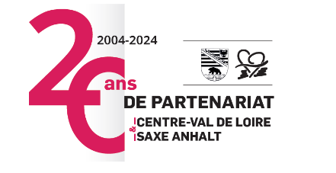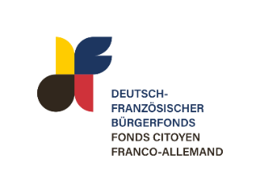

**Projets et initiatives dans le cadre du 20ème anniversaire de la coopération entre la Région Centre-Val de Loire et le Land allemand de Saxe-Anhalt**

En 2024, la Région Centre-Val de Loire et le Land allemand de Saxe-Anhalt fêtent ensemble 20 ans d’étroite coopération. Signé le 5 juillet 2004 à Magdebourg, ce partenariat d’amitié franco-allemande est durable et fort. Il existe aujourd’hui de nombreux contacts entre les deux régions, qui vont au-delà des institutions politiques et s'étendent à de nombreux domaines de la société civile. Outre la coopération institutionnelle, de nombreux projets ont été soutenus depuis le début du partenariat, dans beaucoup de domaines tels que la culture, la jeunesse, la mémoire, la mobilité des jeunes et des adultes mais aussi les risques d’inondation ou la transition énergétique.

**Vous souhaitez inscrire vos activités dans le calendrier régional 2024 de ce jubilé : un Label « 20 ans de partenariat ».**

A l’occasion de ce jubilé d’amitié, nous proposons de valoriser l’engagement local entre nos deux territoires en labellisant vos projets avec vos partenaires saxon-anhaltains « 20 ans de partenariat Centre-Val de Loire – Saxe-Anhalt ». Si vous envisagez des projets dans le cadre de vos activités en 2024 et que vous souhaitez bénéficier d’une communication régionale, nous serions heureux que vous nous en informiez en remplissant le formulaire ci-contre : <https://forms.office.com/e/YwvPcH0y1z>

En cas de labellisation, la Région Centre-Val de Loire s’engagera à valoriser votre projet ou événement avec le label dédié. Le porteur de projet devra quant à lui, mentionner ce label et utiliser le kit communication mis à disposition.

**Vous recherchez un partenaire en Saxe-Anhalt pour monter un projet franco-allemand : une écoute attentive.**

Si vous avez une idée de projet mais pas encore de partenaire, nous nous ferons également un plaisir de répondre à vos questions et de vous aider à trouver un partenaire de projet en Saxe-Anhalt. N’hésitez pas à prendre l’attache de Mme Carole Boulmier, chargée de mission coopérations et mobilités européennes à l’adresse [carole.boulmier@centrevaldeloire.fr](mailto:carole.boulmier@centrevaldeloire.fr) .

**Vous souhaitez financer votre projet : un Appel à Manifestation d’Intérêt commun.**

Après 20 ans de succès, nous souhaitons montrer que l'amitié franco-allemande est plus que jamais dynamisée par les citoyens de Saxe-Anhalt et du Centre-Val de Loire.

Dans le cadre d’un appel à manifestation d’intérêt commun aux deux régions, vous avez donc la possibilité de solliciter une aide du *Fonds Citoyen Franco-Allemand* pour votre projet dans le cadre de l'anniversaire du jumelage en 2024. Le Fonds citoyen soutient des projets dans le cadre du partenariat régional dans la catégorie de financement 1 jusqu’à 5 000 € et dans la catégorie 2 jusqu'à 10 000 € (jusqu'à 80 % des coûts du projet peuvent être subventionnés).

Dans le cadre de cet appel, un large portefeuille de différents projets imaginables peut être soutenu. Citons pour exemple des rencontres de citoyens (notamment grâce aux jumelages de villes), des rencontres sportives (à l’occasion des Jeux olympiques 2024 à Paris ou du championnat d'Europe de football 2024 en Allemagne), des échanges artistiques ou dans le domaine scientifique, des manifestations éducatives et culturelles et/ou autres projets créatifs. A noter : le Fonds citoyen ne peut pas soutenir des projets s’adressant exclusivement à un public jeune, mais seulement des actions visant un projet adulte ou intergénérationnel.

Vous trouverez toutes les informations sur les directives et les conditions de subvention ainsi que sur le dépôt de votre demande sur : [www.fondscitoyen.eu/](http://www.fondscitoyen.eu/)

Les possibilités de cofinancement de la part du Land de Saxe-Anhalt et de la Région Centre-Val de Lore peuvent être examinées au cas par cas.

Nous vous remercions chaleureusement pour votre engagement et espérons recevoir de nombreuses propositions de projets.

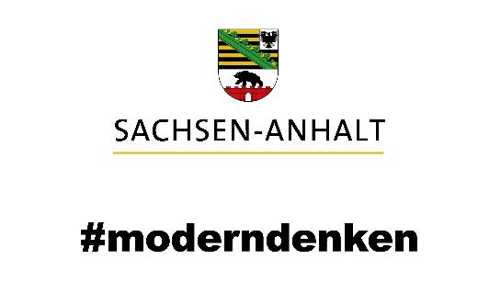Au plaisir de célébrer avec vous l'année 2024 de ce jubilé de coopération !

|  |  |
| --- | --- |
| François Bonneau  Président de la Région Centre-Val de Loire | Dr. Reiner Haseloff  Ministre-Président du Land Saxe-Anhalt |
|  |  |